Муниципальное бюджетное дошкольное образовательное учреждение
«Детский сад № 21 «Золотой ключик» комбинированного вида»

Педагогическая практика

«Чудо – домик»

Подготовила: воспитатель группы компенсирующей направленности,
дети с ЗПР, Мальцева Юлия Владимировна

Шарыпово, 2023г.

Педагогическая практика

«Чудо – домик»

Дети с ОВЗ имеют свои особенности развития. У дошкольников с задержкой психического развития страдают высшие психические функции: память, внимание, мышление. Значительно снижен объем внимания, наблюдается неустойчивость, ограниченные возможности его распределения. У многих детей наблюдаются проблемы в речевом развитии (не достаточный словарный запас, не сформированность грамматического строя речи, не достаточность развития связной речи и других компонентов речевой системы. Так же наблюдаются нарушения общих движений (плохая координация, моторная неловкость, недоразвитие мелкой моторики, снижение интереса к игровой деятельности), снижены коммуникативные способности, в том числе, за счет того, что им сложнее выражать свою мысль словами. Эмоционально-волевая сфера также страдает. У детей с ОВЗ обычно истощаемая нервная система, что отражается в повышенной утомляемости, дети быстро устают от умственной нагрузки.
Проблема, как, каким образом организовать деятельность с детьми с ОВЗ для их эффективного обучения и развития?
Для решения этой проблемы, мною разработана многофункциональная игра «Чудо - домик», которая помогает решать задачи пространственной ориентации, развитие логического мышления, развитие речи, развитие внимания, памяти, мышления, воображения, умения классифицировать.

Цель практики: воспитание, обучение и развитие ребенка с ОВЗ, посредством использования игровых технологий.

Задачи:
1. Коррекция недостатков психофизического развития обучающихся с ЗПР.
2. Способствовать речевому развитию детей посредством игровой деятельности.
3. Создавать условия для позитивной социализации и развития инициативы ребенка на основе сотрудничества с педагогическим работником и другими детьми.
4. Формировать умения и навыки общения в игровой деятельности.
5. Развивать коммуникативные способности.

Основной идеей создания данного методического пособия, является обучение, воспитание и развитие ребенка с ОВЗ, в привлекательной для них форме – игровой.

Данная практика выстроена на основе использования дидактического пособия. В комплект пособия входят полотна в виде домика с квадратными окошками. Данные полотна имеют различные вариации для работы с детьми за столами (размер 30 x 40 см), на полу в групповом помещении (размер 150 x 120 см), изготовленные из материалов отвечающие требованиям СанПиН. Пособие большое, к которому удобно подходить со всех сторон, что позволяет играть на нём сразу нескольким детям.
Для работы с детьми создана картотека дидактического материала: картинки позволяющие выстраивать логические цыпочки (сериационный ряд, что лишнее), геометрические фигуры разных цветов, карточки, изображающие эмоции, карточки по темам (овощи, фрукты, деревья, одежда, обувь, животные, грибы, ягоды) набор цифр, букв, силуэты лиц для конструирования эмоций и др.
Работа с детьми выстраивается поэтапно:
Первый этап мотивационно – побудительный.
На данном этапе происходит работа по вовлечению детей в игровую деятельность, с использованием художественного слова, сюрпризных моментов, игровых персонажей, проблемных ситуаций и др.
Второй этап организационно – поисковый:
С целью решения поставленной проблемы, дети ищут пути ее реализации, вовлекаются в игровую деятельность, выполняя предложенные задания.
Например, дидактическая игра «Найди дорогу к маме». На игровом поле в верхнем правом окне игрового домика выкладывается предметная картинка курицы, а в нижнем левом окне, картинка цыпленка. Задание: помочь цыпленку, используя различное количество стрелок (3, 5, 8 и др.), проложить путь к маме – курице. При этом ребенок должен посчитать предложенное количество стрелок и проложить путь к маме, используя все стрелки. В процессе выполнения данного задания у ребенка развивается логическое мышление, внимание, ориентировка в пространстве, совершенствуются навыки счета. В случае, если ребенок выполнил задание правильно, используется ТСО, аудиозапись с голосом курицы. Такой прием повышает интерес детей к деятельности и вызывает эмоциональный отклик.
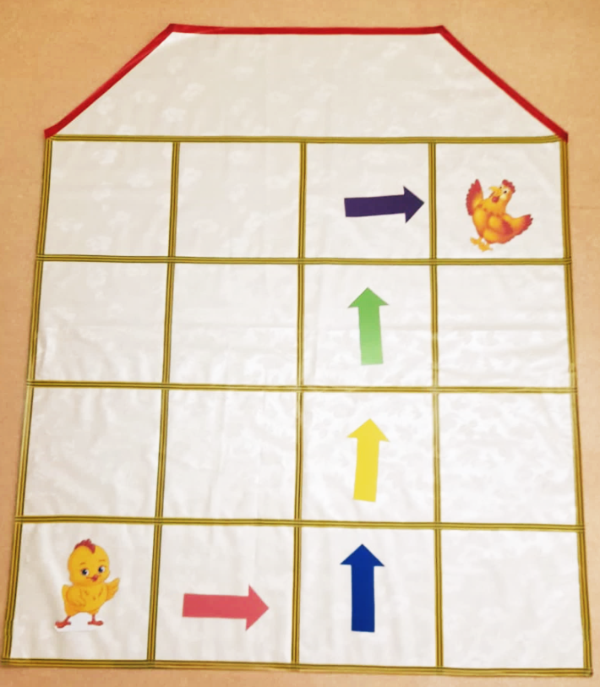
См. рисунок 1.

Данная игра является одним из вариантов, предлагаемых детям. Мною созданы различные варианты игр, в которые можно играть с детьми.
Данное методическое пособие использую для реализации задач из различных образовательных областей, через различные дидактические игры, составленные специально для данного игрового пособия.

Варианты игровой деятельности детей 5-7 лет «Чудо - домик»

Дидактическая игра «Времена года»
Цель: упражнять детей в определении и назывании характерных признаков времени года.
Ход игры:
Вариант 1. «Чудо – домик» используется в качестве календаря природы. На улице, во время прогулки, воспитатель отмечает характерные признаки времени года, например: «Холодно, на земле и на деревьях лежит снег, на участке мы слепили снеговика» или: «Холодно, солнце закрыла тучка, идет снег». После прогулки воспитатель предлагает детям отразить увиденное на коврике. Побуждает к проговариванию характерных признаков времени года.
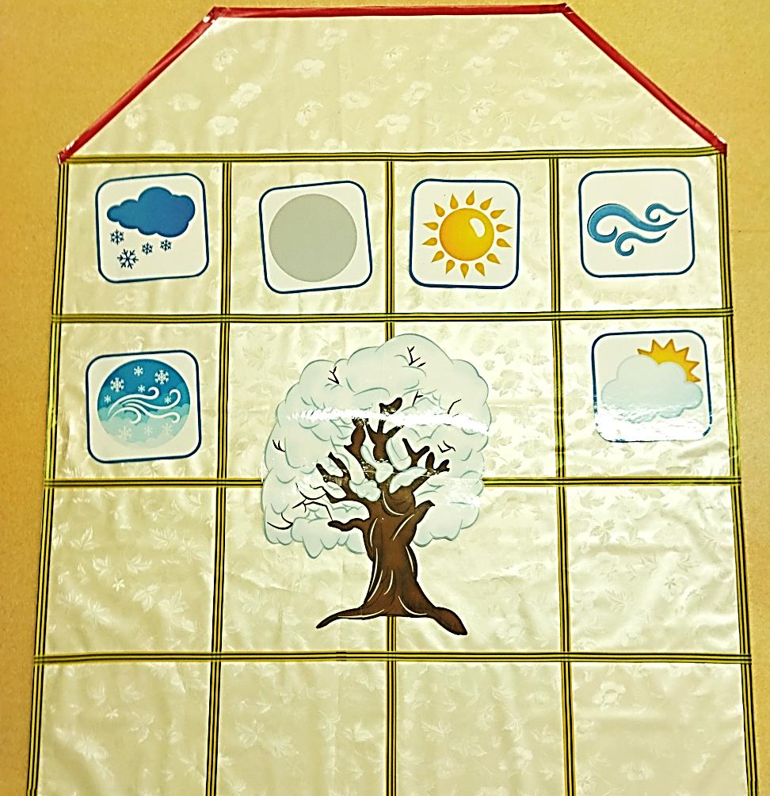
См. рисунок 2.

Вариант 2. Используется пособие для игр за столами (размер 30 x 40 см).
Правила: Подобрать картинки и предметы, соответствующие определенному времени года. См. рисунок 3.

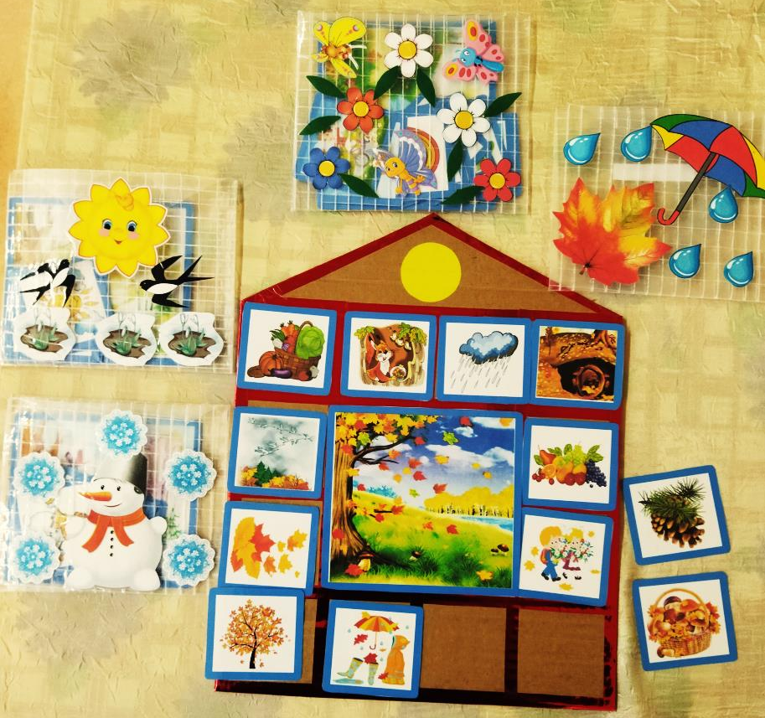
Рисунок 3.

Дидактическая игра «Скажи, какой?»
Используется пособие для игр за столами (размер 30 x 40 см).
Цель: Учить классифицировать предметы по цвету, форме, по качеству, материалу; сравнивать, сопоставлять, подбирать наименования, подходящие под определение.
Ход игры. Педагог спрашивает: «Расскажите, что бывает красным?» (яблоко, осенний лист, платье, ведро).
-Что бывает высоким? (дерево, дом, подъемный кран, башня).
-Что бывает круглым? (мяч, планета, руль, колесо).
-Что бывает холодным? (снег, мороженное, лед, снеговик).
Воспитатель выставляет картинки, обозначающие свойства предметов, напротив каждого окошка левого столбика игрового пособия, например:

Что бывает красным? | Что бывает высоким? | Что бывает круглым? | Что бывает холодным?
Дети подбираю нужные картинки и выкладывают их в строку напротив обозначения. См. рисунок 4.

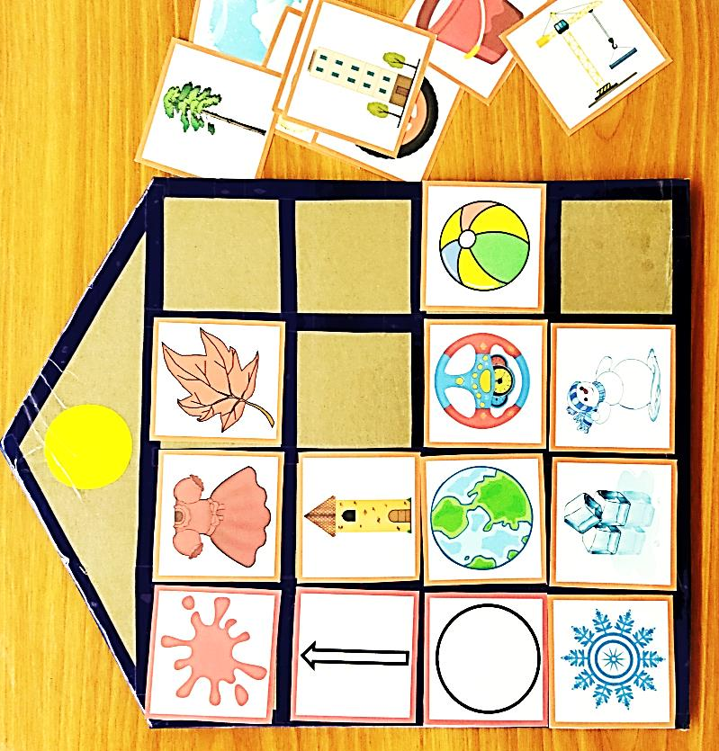
Рисунок 4.

Дидактическая игра «Что изменилось?»
Задачи: развивать внимание, память: упражнять в запоминании предметов на коврике и назывании отсутствующих предметов.
Ход игры: воспитатель создает на коврике несложный сюжет с крупными картинками (животные, облака, солнце, домик и др). Предлагает детям внимательно посмотреть на коврик, спрашивает, что на нем изображено. Затем предлагает детям закрыть глаза и убирает 1-2 картинки. Спрашивает: «Чего не стало?». Клетки, которые не используются, закрываются белыми кругами. См. рисунок 5.

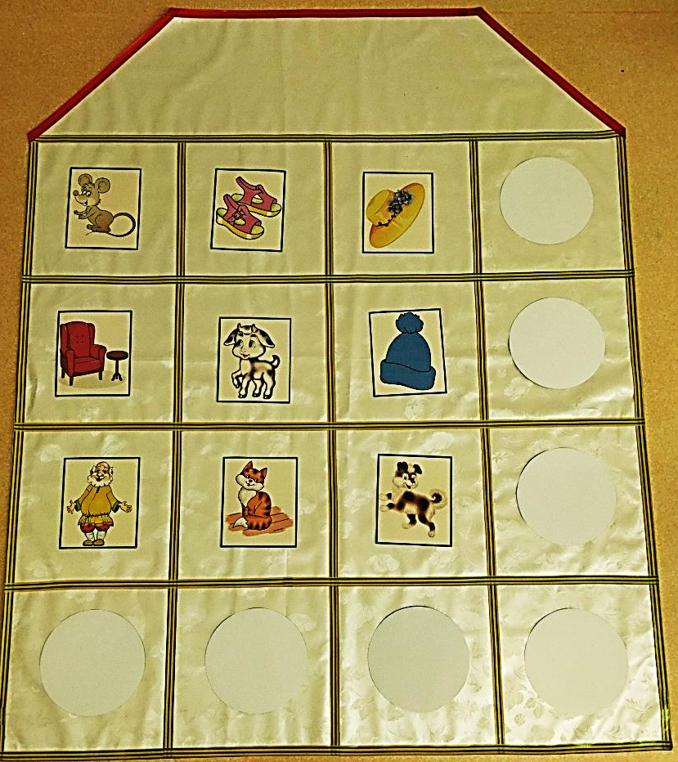
Рисунок 5.

Игра «Поймай звук»
Цель: развивать слуховое внимание и фонематическое восприятие: учить детей слышать в словах заданный звук, автоматизация звука.
Картинный материал: картинки с разными звуками.
Правила игры: выбрать картинки, в названиях которых есть заданный звук и
поместить в окошки. Обосновать свой выбор. См. рисунок 6.

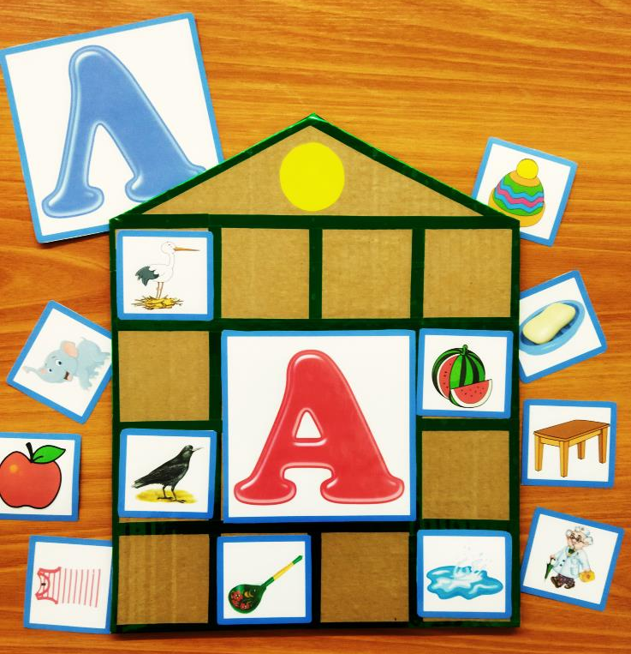
Рисунок 6.

Игра «Разбей на слоги»
Цель: закреплять умение делить слова на слоги, определять количество слогов в слове, развивать слуховое и зрительное внимание, восприятие.
Картинный материал: картинки с разной слоговой структурой.
Правила игры: слева в 1-ом столбике домика находятся схемы, обозначающие один слог, два слога, три слога. Детям предлагается сосчитать количество слогов в слове и поместить картинки
в соответствующие окна. Обосновать свой ответ, прохлопать слоги. Клетки, которые не используются, закрываются белыми кругами. См. рисунок 7.
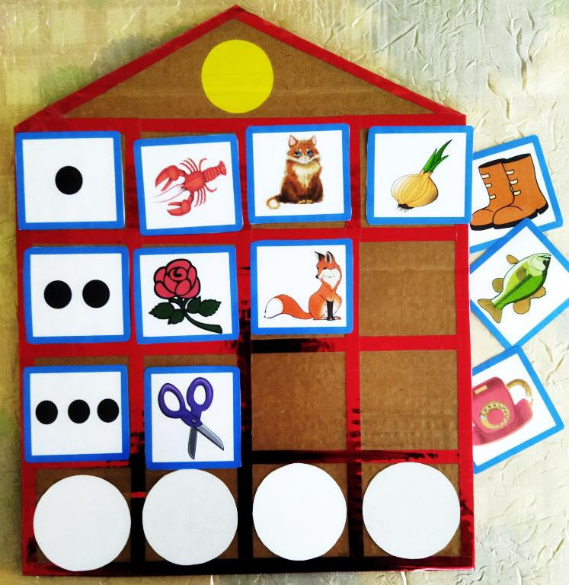
Рисунок 7

Дидактическая игра «Сказка, рассказ по клеткам»
Цели: закрепить умение ориентироваться на полотне «Чудо – домика» по клеткам. Развивать образное мышление, воображение.
Методические приемы:
Воспитатель начинает рассказывать сказку: «Жил был мальчик Миша (картинка мальчик), (синий, 3), пошел он гулять в парк (картинка дерево), (желтый, 2). Высоко в небе летала птичка (картинка птичка), (1, красный). Ласково светило солнце (1, желтый). На полянке Миша увидел красивые цветы (3, красный). Как хорошо летом в парке!
Вариантов сказок может быть очень много. См. рисунок 8.
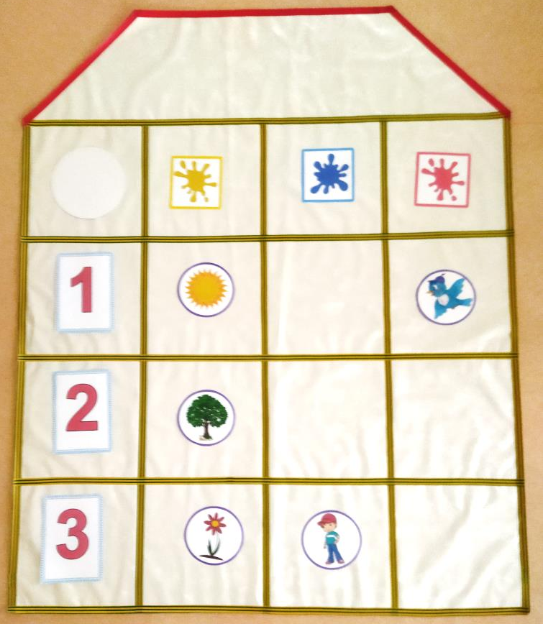
Рисунок 7

Заключительный этап.
При проведении систематической, целенаправленной, коррекционной работы с детьми, в том числе с использованием данного методического пособия, повысился уровень речевого, познавательного развития, сформированность психических процессов: у 9-ти детей (60%) произошло улучшение развития связной речи; у 13 детей (86, 6%) повысился уровень развития познавательной активности ребёнка, формирование психических процессов: внимания (6- чел. 40%), мышления (4 – реб., 27%), памяти (5 - чел., 33%), воображения (6- чел., 40%). Практика использования данного пособия показывает, ребёнок не отвлекается в игре от занятия, а наоборот занимается в игре.
Играя, ребёнок учится сопоставлять, сравнивать, устанавливать простые закономерности, принимать самостоятельные решения.
Реализуя данную практику, использую следующие средства обучения: технические (телевизор, магнитофон); дидактические средства обучения (дидактические игры, демонстрационный, раздаточный материал, наглядный материал, диагностический и др.
Используемые методы и приемы:
- наглядный (рассматривание предметных, сюжетных картинок)
- практический:
- упражнение (включение детей в разнообразную практическую деятельность, в общение со сверстниками и взрослыми в специально создаваемых ситуациях);
- показ – действия (с его помощью формируется умение работать самостоятельно;
- наблюдение (воспитывает инициативность, самостоятельность, развивает умения делать простейшие выводы, умозаключения)
- игра (метод, который помогает детям подбирать материалы и находить средства осуществления замысла, а также устанавливать связи и взаимоотношения с другими детьми)
- беседы
- рассказывания по сюжетным картинкам и серии сюжетных картинок, составление описательных рассказов, заучивание стихотворений и др
Формы:
- индивидуальная;
- подгрупповая;
- игровая форма.
Принципы:
- принцип доступности - учет возрастных и психофизиологических особенностей детей, учет уровня актуального развития и возможностей ребенка;
- принцип наглядности – создает условия для обучения детей с применением наглядного материала для того, чтобы у ребенка были задействованы различные органы чувств;
- принцип индивидуального подхода – использование на ряду с подгрупповыми, индивидуальными формами обучения и развития ребенка;
- принцип интегративного подхода – объединение задач развития воспитания и обучения ребенка из различных образовательных областей.

Ожидаемые результаты

1. Улучшатся показатели психофизического развития: внимание, память, мышление, произвольной регуляции поведения и деятельности.
2. Научатся строить простые распространенные предложения разных моделей, могут строить монологические высказывания, которые приобретают большую цельность и связность: составлять рассказы по серии сюжетных картинок или по сюжетной картинке, на основе примеров из личного опыта и др.
3. Демонстрируют достаточный уровень игровой деятельности, умеют выстраивать коммуникации с педагогом и детьми в процессе игры.

Использование данного пособия помогает организовать работу разнообразнее, поддерживать интерес детей на протяжении всего обучения.
В перспективе данное пособие может быть использовано как место для развёртывания различных игровых сюжетов детьми в совместной с педагогом деятельности и в самостоятельной деятельности. В соответствии с возрастом детей усложняются дидактические задачи, и пособие дополняется вспомогательными материалами, новыми играми, развивающими элементами.

